Увага !!!!!7,10 ,11класи
Для кращого сприйняття РЕКОМЕНДУЮ СКОРИСТАТИСЯ інформацією розміщеною на сайті
ОСВІТА НОВА
Подетально
1.забиваєте в Гугл –Освіта нова
2. зверху полосочка-блоги-натискаєте
3.категорії пошуку-дистанційне навчання
4 знаходите географію=вибираєте клас-тему і вперед за знаннями!!!
УСПІХІВ!!!!
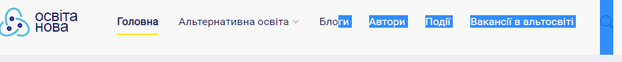


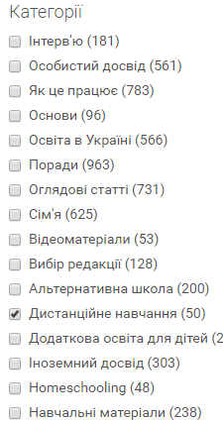
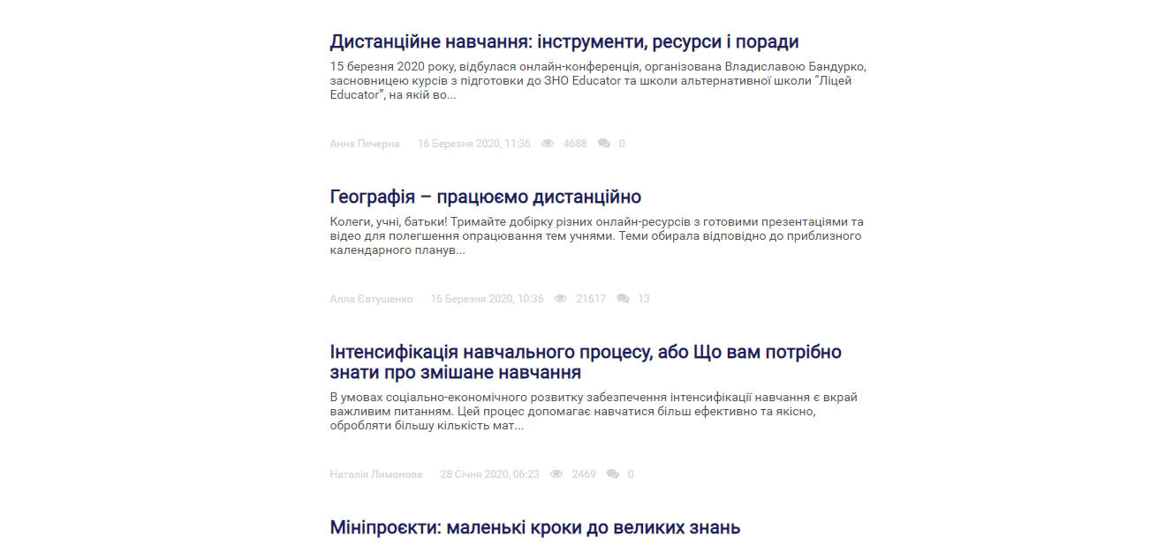

4

